La Shoah dei bambini
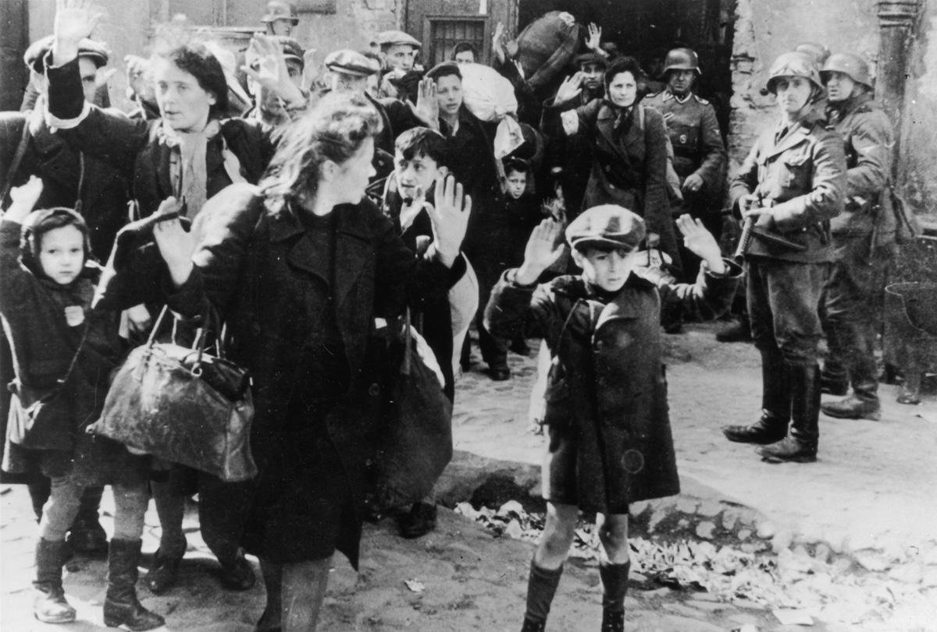

In occasione della Giornata della Memoria, il 22 gennaio 2019 alle ore 21:00 presso il CPIA di Asti, verrà narrata “La Shoah dei bambini”.

Per il terzo anno consecutivo, il Centro Provinciale di Istruzione degli adulti, tratterà uno degli aspetti del dramma della shoah. La scelta è quella di raccontare gli orrori del genocidio attraverso gli occhi e le voci dei bambini.
L’iniziativa è frutto di un lavoro con gli studenti dei serali, pensato per dare voce ai bambini che hanno vissuto la tragica storia delle leggi razziali, dell’esclusione, dei campi, per lanciare un monito contro l'indifferenza, per ricordare ciò che è stato, affinché non accada mai più.

L’iniziativa, realizzata dagli studenti adulti del CPIA di Asti e dell’I.I.S Castigliano, in collaborazione con l’Istituto per la storia della resistenza e della società contemporanea e il Centro Intercultura, è patrocinata dal Consiglio Regionale del Piemonte e dal Comitato della Regione Piemonte per l’affermazione dei valori della resistenza e dei principi della Costituzione Repubblicana.
Interverrà Nicoletta Fasano, ricercatrice dell’I.S.R.A.T.

L’iniziativa si terrà presso il CPIA alle ore 21,00, nella galleria Don Andrea Gallo di Piazza Leonardo da Vinci 22, ad Asti.

